UNIFACCAMP CENTRO UNIVERSITÁRIO CAMPO LIMPO PAULISTA
Ciência da Computação

Aluno: Marcos Ferreira Gomes RA 33088

PREDIÇÃO DA QUALIDADE DE VINHOS UTILIZANDO TÉCNICAS DE MACHINE LEARNING

Trabalho acadêmico apresentado à disciplina de inteligência Artificial

Professor(a): Filipe Loyola Lopes

Francisco Morato – SP
2026

Introdução

Predição da Qualidade de Vinhos Utilizando Técnicas de Machine Learning
A Inteligência Artificial e o Aprendizado de Máquina vêm sendo amplamente utilizados para análise de dados, reconhecimento de padrões e geração de previsões em diferentes áreas, incluindo a indústria alimentícia. Essas técnicas permitem extrair conhecimento a partir de grandes volumes de dados, contribuindo para a tomada de decisões mais eficientes e precisas.
No setor vinícola, a qualidade do vinho é um fator essencial para sua aceitação no mercado, sendo influenciada por diferentes características físico-químicas, como acidez, teor alcoólico, densidade, pH, quantidade de açúcar residual e concentração de dióxido de enxofre. A análise dessas propriedades pode auxiliar no controle de qualidade, permitindo identificar padrões relacionados à classificação do produto.
Neste trabalho, o problema investigado consiste na predição da qualidade de vinhos com base em suas características físico-químicas, utilizando técnicas de Machine Learning para analisar padrões presentes nos dados e prever a qualidade dos produtos. O estudo busca compreender quais fatores possuem maior influência sobre a qualidade do vinho e como diferentes algoritmos podem ser utilizados para essa finalidade.
A principal pergunta que este estudo pretende responder é:
É possível prever a qualidade de um vinho utilizando apenas seus atributos químicos e físicos?
A análise proposta possui relevância prática para o setor vinícola, uma vez que pode contribuir para processos mais eficientes de controle de qualidade, redução de falhas, maior padronização dos produtos e apoio à tomada de decisão na produção. Além disso, o uso de modelos preditivos pode auxiliar na identificação de características que impactam diretamente a qualidade final do vinho.
Para alcançar esses objetivos, foram realizadas etapas de análise exploratória dos dados, tratamento e preparação da base de dados, remoção de duplicados, padronização dos atributos numéricos e aplicação de diferentes algoritmos de aprendizado de máquina. Entre os modelos implementados estão a Regressão Logística, o k-Nearest Neighbors (kNN), a Árvore de Decisão (Decision Tree) e o Random Forest, permitindo comparar seus desempenhos e identificar os métodos mais adequados para a predição da qualidade dos vinhos.

2. Descrição da base de dados

Fonte dos Dados
A base de dados utilizada neste trabalho consiste em um conjunto de informações relacionadas às propriedades físico-químicas e à qualidade de vinhos tintos e brancos. O dataset é composto por 6.497 amostras de vinhos, sendo amplamente utilizado em estudos de Aprendizado de Máquina (Machine Learning), Mineração de Dados e Ciência de Dados.
Os dados utilizados correspondem a uma versão combinada dos conjuntos de dados de vinhos tintos e vinhos brancos, originalmente disponibilizados pelo UCI Machine Learning Repository, um dos principais repositórios acadêmicos voltados para pesquisas em Inteligência Artificial, Machine Learning e Ciência de Dados.

Quantidade de Registros
A base de dados original possui 6.497 registros (linhas), representando amostras de vinhos tintos e brancos. Durante a etapa de tratamento dos dados, foram identificados 1.177 registros duplicados, os quais foram removidos, resultando em uma base final composta por 5.320 registros únicos, utilizada nas análises e no treinamento dos modelos de Machine Learning.

Quantidade de Variáveis
O conjunto de dados é composto por 13 variáveis (colunas), incluindo características físico-químicas dos vinhos e atributos relacionados à qualidade e ao tipo da bebida.

Tipos de Variáveis
A base de dados é composta predominantemente por variáveis numéricas, utilizadas para representar propriedades químicas dos vinhos, como:
- acidez fixa (fixed acidity);
- acidez volátil (volatile acidity);
- ácido cítrico (citric acid);
- açúcar residual (residual sugar);
- cloretos (chlorides);
- dióxido de enxofre livre e total (free sulfur dioxide e total sulfur dioxide);
- densidade (density);
- pH;
- sulfatos (sulphates);
- teor alcoólico (alcohol);
- qualidade do vinho (quality).
Além disso, existe uma variável categórica denominada type, responsável por identificar o tipo do vinho (tinto ou branco). Não foram identificadas variáveis do tipo data ou temporal no conjunto analisado.

Período Analisado
A base de dados utilizada não contém informações relacionadas ao período de coleta das amostras. Dessa forma, a análise foi realizada considerando todo o conjunto de dados disponível, sem delimitação de intervalo temporal específico.

3.Tratamento e Preparação dos Dados
A etapa de tratamento e preparação dos dados foi realizada com o objetivo de garantir maior qualidade, consistência e confiabilidade das informações utilizadas no treinamento dos modelos de Machine Learning. Foram executados procedimentos de limpeza, verificação e preparação dos dados, conforme descrito a seguir.

Remoção de Duplicados
Inicialmente, foi realizada a verificação da existência de registros duplicados no conjunto de dados. Foram identificados 1.177 registros repetidos, os quais foram removidos da base, resultando em um conjunto final composto por 5.320 registros únicos.
A remoção de duplicados foi considerada importante para evitar redundâncias e possíveis impactos negativos no desempenho dos algoritmos, reduzindo vieses e melhorando a confiabilidade das análises realizadas.

Tratamento de Valores Nulos
Também foi realizada a verificação da existência de valores ausentes (missing values) no conjunto de dados. Após a análise, constatou-se que não havia valores nulos em nenhuma das variáveis, não sendo necessário aplicar técnicas de preenchimento, imputação ou remoção de registros.

Padronização dos Dados
Foi aplicada a técnica de padronização dos dados utilizando o método StandardScaler, disponibilizado pela biblioteca Scikit-learn. Esse procedimento teve como objetivo normalizar a escala das variáveis numéricas, tornando-as mais adequadas para algoritmos sensíveis à magnitude dos atributos, especialmente o k-Nearest Neighbors (kNN).
Embora a padronização tenha sido realizada, algoritmos baseados em árvores, como Decision Tree e Random Forest, não dependem diretamente desse procedimento para funcionamento.

Conversão e Verificação dos Tipos de Variáveis
Os tipos das variáveis foram verificados com o objetivo de garantir compatibilidade com os algoritmos implementados. Observou-se que as variáveis relacionadas às propriedades químicas dos vinhos foram armazenadas predominantemente como dados numéricos do tipo float64, enquanto a variável quality foi representada como inteiro (int64) e a variável type foi identificada como categórica (object).

Criação de Variáveis
Não foi necessária a criação de novas variáveis, sendo utilizadas diretamente as características físico-químicas originais disponibilizadas pelo conjunto de dados.
Para o treinamento dos modelos de Machine Learning, foram definidas as variáveis independentes (features), compostas pelos atributos químicos dos vinhos, e a variável dependente (target), representada pela qualidade do vinho (quality).

Remoção de Outliers
Foi realizada uma análise visual dos dados por meio de boxplots, permitindo identificar a presença de possíveis valores discrepantes (outliers). Observou-se a existência de valores extremos em algumas variáveis, principalmente relacionadas ao açúcar residual, cloretos e dióxido de enxofre.
Entretanto, optou-se por manter os dados originais, considerando que tais observações poderiam representar características reais dos vinhos analisados e contribuir para a capacidade de generalização dos modelos de aprendizado de máquina.

4.Análise Exploratória dos Dados (EDA)
A análise exploratória dos dados (Exploratory Data Analysis – EDA) foi realizada com o objetivo de compreender o comportamento das variáveis presentes no conjunto de dados, identificar padrões, verificar distribuições e analisar possíveis relações entre as características físico-químicas dos vinhos.

Estatísticas Descritivas
Inicialmente, foram calculadas estatísticas descritivas das variáveis numéricas, incluindo média, mediana, moda, desvio padrão, valores mínimos, máximos e quartis.
A variável fixed acidity apresentou média aproximada de 7,21, mediana de 7,00 e moda igual a 6,8, indicando concentração dos dados em torno desses valores.
Já a variável volatile acidity apresentou média de aproximadamente 0,34, demonstrando baixa dispersão em torno da média.
A variável residual sugar apresentou média aproximada de 5,44, porém mediana de 3,00, sugerindo assimetria na distribuição dos dados devido à presença de valores elevados em algumas observações.
O teor alcoólico (alcohol) apresentou média aproximada de 10,49%, mediana de 10,30%, variando entre 8,0% e 14,9%, demonstrando diversidade entre os vinhos analisados.
Em relação à variável quality, observou-se média aproximada de 5,82, mediana igual a 6,0 e moda igual a 6, indicando predominância de vinhos classificados com qualidade intermediária.
Os quartis permitiram compreender melhor a distribuição dos dados. Na variável quality, verificou-se que 25% dos vinhos possuem qualidade até 5, enquanto 75% apresentam qualidade até 6, evidenciando concentração significativa dos registros em níveis intermediários de qualidade.
Além disso, o desvio padrão evidenciou diferenças na dispersão entre variáveis. Algumas características apresentaram maior variabilidade, como total sulfur dioxide e free sulfur dioxide, enquanto variáveis como density apresentaram menor variação.

Histogramas
Foram gerados histogramas para visualizar a distribuição das variáveis numéricas. A análise permitiu observar que algumas variáveis apresentaram distribuição próxima do comportamento normal, enquanto outras demonstraram assimetria, como residual sugar, chlorides e total sulfur dioxide, apresentando maior concentração de valores em determinadas faixas.
Também foi possível observar a predominância de vinhos classificados entre os valores 5 e 6 na variável quality, demonstrando concentração em níveis intermediários de qualidade.
Figura 1 – Histogramas das Características do Vinho
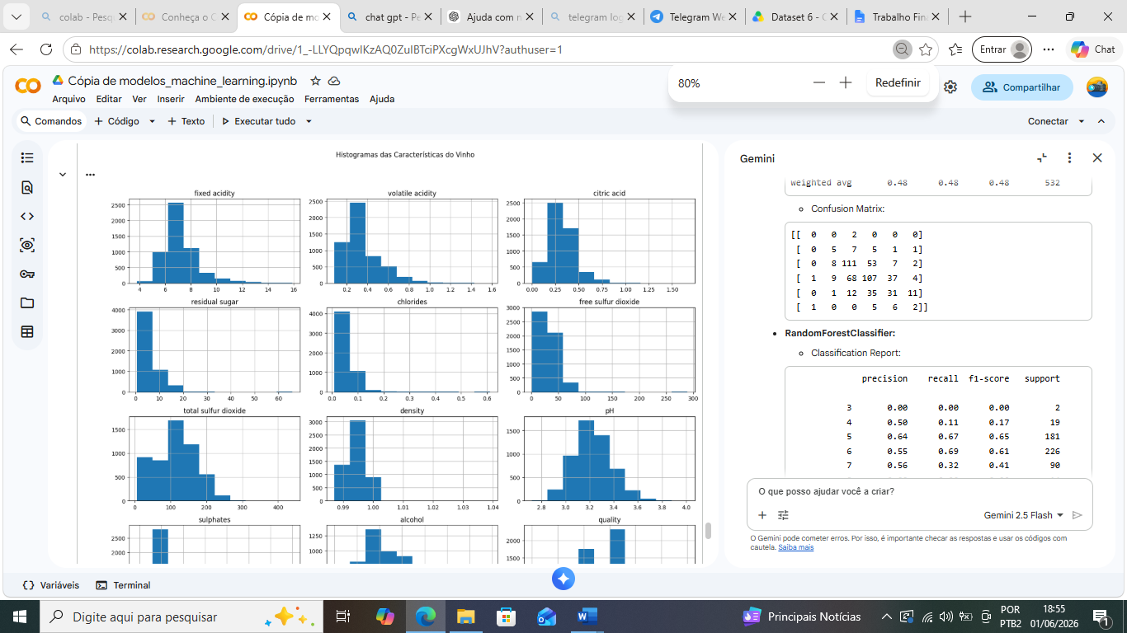
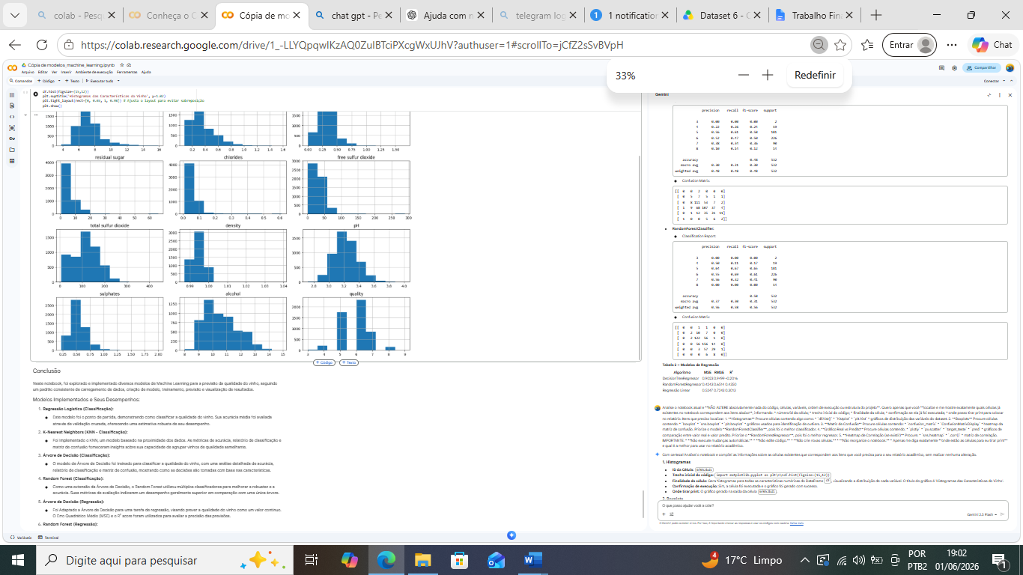 Figura 1 – Histogramas das variáveis físico-químicas dos vinhos.
Os histogramas permitem visualizar a distribuição das variáveis numéricas, evidenciando concentração de valores, dispersão e possíveis assimetrias nos dados.

Boxplots e Análise de Outliers
Além dos histogramas, foram utilizados boxplots para análise da dispersão dos dados e identificação visual de possíveis valores discrepantes (outliers).
Figura 2 – Boxplot das Características do Vinho
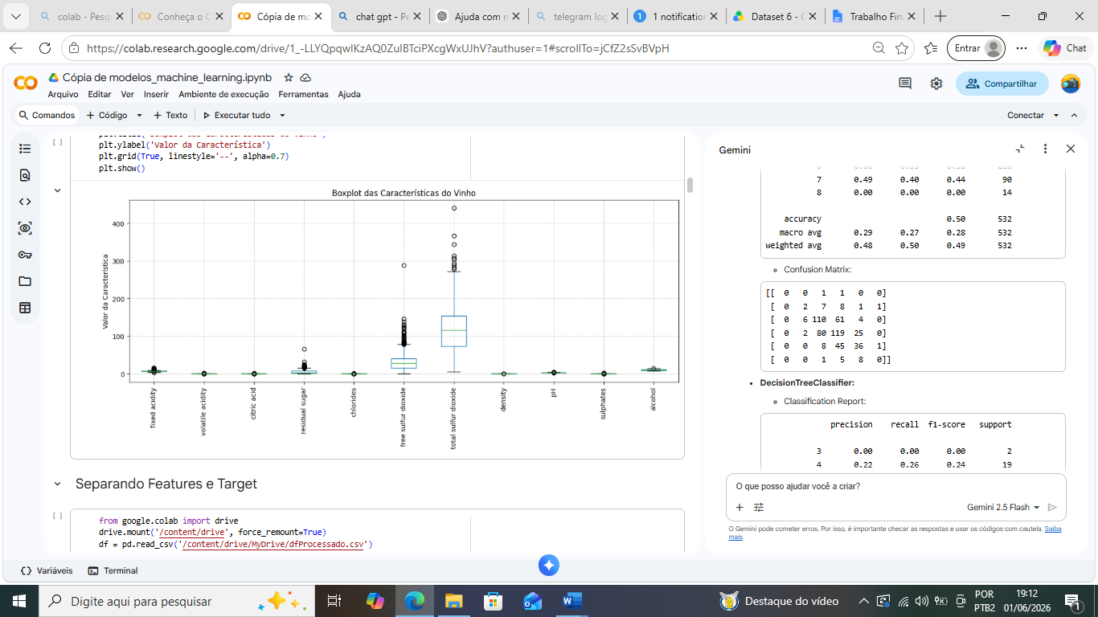
Figura 2 – Boxplot das variáveis físico-químicas dos vinhos.
O gráfico permite visualizar a dispersão dos dados e a presença de possíveis valores discrepantes (outliers), especialmente em variáveis relacionadas ao açúcar residual e dióxido de enxofre.
Observou-se a presença de pontos fora dos limites esperados em algumas variáveis, principalmente relacionadas ao açúcar residual, cloretos e dióxido de enxofre.
Apesar da presença desses valores extremos, optou-se pela manutenção dos dados originais, considerando que tais observações podem representar características reais dos vinhos analisados e contribuir para um melhor desempenho e generalização dos modelos de Machine Learning.
5. Algoritmos e Métodos Utilizados
Neste trabalho foram utilizados algoritmos de Machine Learning para prever a qualidade dos vinhos com base em suas características físico-químicas. Antes do treinamento dos modelos, os dados foram divididos em treino e teste utilizando train_test_split, além da aplicação de StandardScaler para padronização das variáveis numéricas.
Algoritmos Utilizados
Regressão Logística:
Utilizada para classificação da qualidade dos vinhos, estimando a probabilidade de cada classe.
Regressão Linear:
Modelo de regressão utilizado para prever numericamente a qualidade do vinho a partir das variáveis independentes.
k-Nearest Neighbors (kNN):
Classifica os dados com base nos vizinhos mais próximos, considerando a similaridade entre observações.
Decision Tree Classifier:
Utiliza uma árvore de decisões para classificar os vinhos com base nos atributos do dataset.
Random Forest Classifier:
Combina várias árvores de decisão para melhorar a precisão e reduzir erros.
Decision Tree Regressor:
Usado para prever numericamente a qualidade dos vinhos.
Random Forest Regressor:
Realiza previsões numéricas utilizando múltiplas árvores de decisão.
Métricas Utilizadas
Classificação
- Accuracy: mede a quantidade de acertos do modelo;
- Classification Report: apresenta precisão, recall e F1-score;
- Confusion Matrix: mostra os acertos e erros de classificação.
Regressão
- MSE: mede o erro médio das previsões;
- RMSE: representa o erro na mesma escala dos dados;
- R² Score: mede a capacidade do modelo em explicar os dados.
Ao final, os modelos foram comparados para identificar qual apresentou melhor desempenho na predição da qualidade dos vinhos.
6. Resultados
Após a etapa de treinamento e avaliação dos modelos de Machine Learning, foram analisados os desempenhos dos algoritmos de classificação e regressão aplicados à predição da qualidade dos vinhos. Os resultados foram avaliados utilizando métricas apropriadas para cada tipo de problema, permitindo comparar o desempenho entre os modelos implementados.

Tabela 1 – Desempenho dos Modelos de Classificação
Algoritmo | Accuracy
Regressão Logística | 0,5499
kNN | 0,5019
DecisionTreeClassifier | 0,4812
RandomForestClassifier | 0,5808

Figura 3 – Matriz de Confusão do Random Forest Classifier
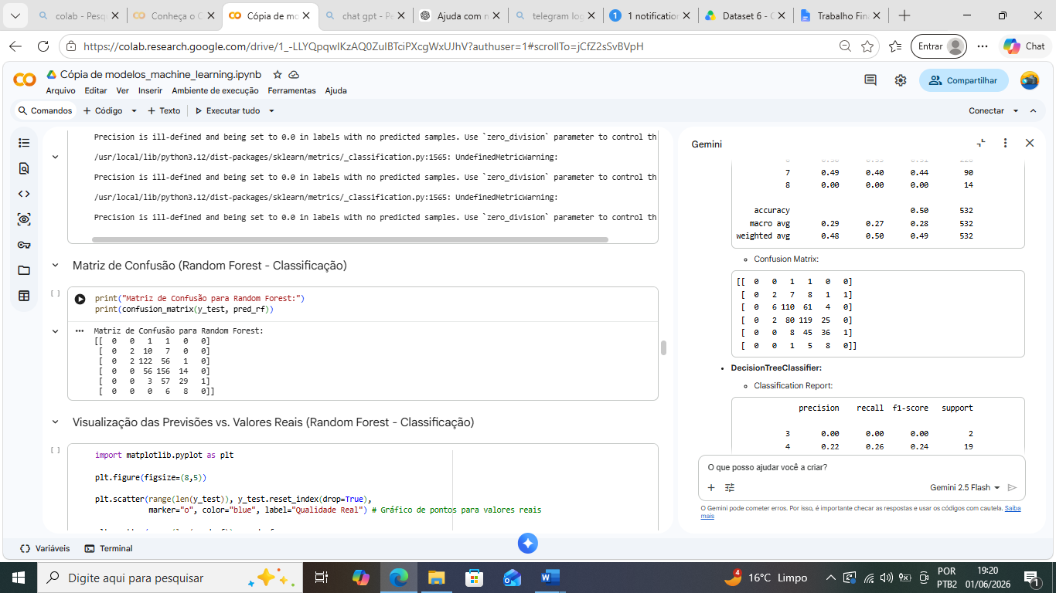
Figura 3 – Matriz de confusão do modelo Random Forest Classifier.
A matriz apresenta os acertos e erros do modelo na classificação da qualidade dos vinhos, permitindo observar o desempenho nas diferentes categorias de qualidade.

Observa-se que o algoritmo Random Forest Classifier apresentou o melhor desempenho entre os modelos de classificação, alcançando acurácia de 58,08%, demonstrando maior capacidade de identificar padrões relacionados à qualidade dos vinhos. Em seguida, a Regressão Logística apresentou desempenho intermediário, com acurácia média de 54,99%, considerando validação cruzada.
O modelo kNN apresentou desempenho moderado (50,19%), enquanto o Decision Tree Classifier obteve a menor acurácia entre os classificadores (48,12%). Esses resultados indicam que modelos baseados em múltiplas árvores tendem a oferecer maior capacidade de generalização para esse conjunto de dados.
Além da acurácia, foram utilizadas métricas complementares como precision, recall e f1-score, obtidas por meio do Classification Report, bem como a Matriz de Confusão, permitindo analisar a capacidade dos modelos em classificar corretamente cada nível de qualidade do vinho.

Tabela 2 – Desempenho dos Modelos de Regressão
Algoritmo | MSE | RMSE | R²
Regressão Linear | 0,5247 | 0,7243 | 0,3013
DecisionTreeRegressor | 0,9023 | 0,9499 | -0,2016
RandomForestRegressor | 0,4243 | 0,6514 | 0,4350
Nos modelos de regressão, o Random Forest Regressor apresentou o melhor desempenho geral, obtendo o menor erro (MSE = 0,4243) e o maior coeficiente de determinação (R² = 0,4350), indicando maior capacidade de explicar a variabilidade da qualidade dos vinhos.
Figura 4 – Comparação entre Valores Reais e Preditos do Random Forest Regressor
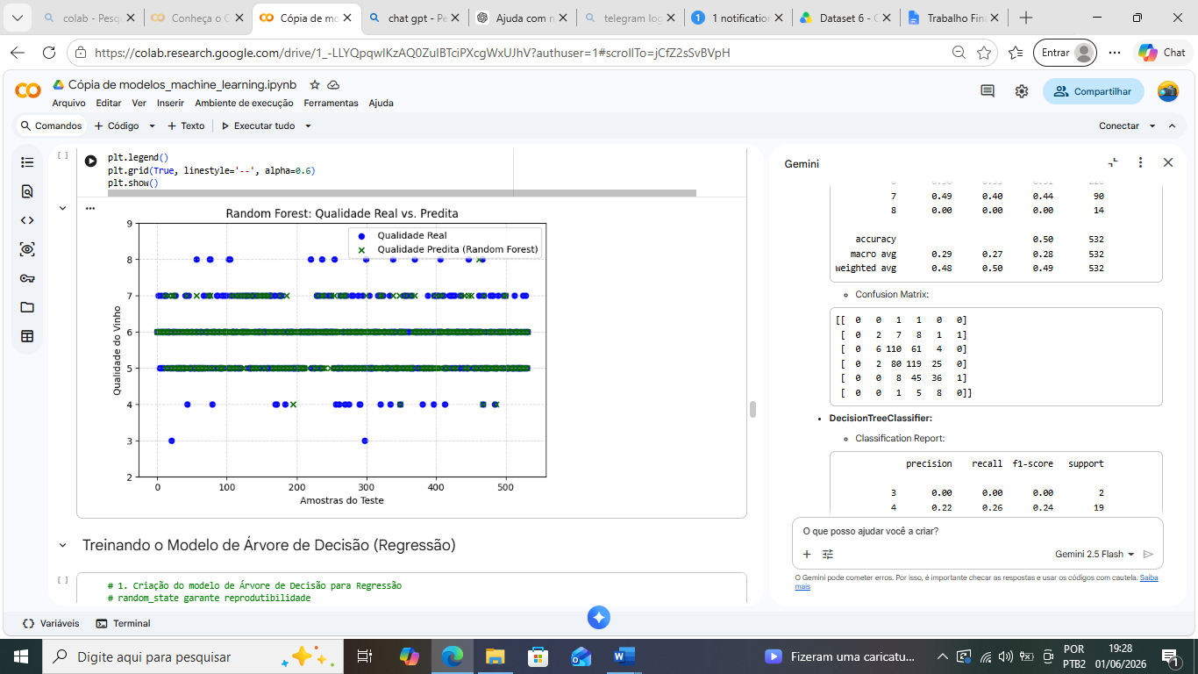
Figura 4 – Comparação entre os valores reais e preditos pelo modelo Random Forest Regressor.O gráfico permite visualizar a proximidade entre os valores previstos e os valores reais da qualidade dos vinhos, evidenciando a capacidade preditiva do modelo.
De forma geral, os resultados demonstram que os modelos baseados em Random Forest apresentaram melhor desempenho..
A Regressão Linear apresentou desempenho intermediário, com R² de 0,3013, demonstrando capacidade moderada de previsão. Já o Decision Tree Regressor apresentou o pior desempenho, evidenciado pelo R² negativo (-0,2016), indicando baixa capacidade de generalização e possíveis sinais de sobre ajuste (overfitting).
De forma geral, os resultados demonstram que os modelos baseados em Random Forest apresentaram melhor desempenho tanto para classificação quanto para regressão, sendo os mais adequados para o problema proposto de predição da qualidade de vinhos com base em características físico-químicas.

7. Conclusões
Este trabalho teve como objetivo analisar a possibilidade de prever a qualidade de vinhos utilizando técnicas de Machine Learning com base em características físico-químicas presentes no conjunto de dados. A partir da aplicação de diferentes algoritmos de classificação e regressão, foi possível verificar que existe relação entre os atributos químicos do vinho e sua qualidade, permitindo realizar previsões com desempenho moderado.
Durante o desenvolvimento do projeto, foram realizadas etapas fundamentais de pré-processamento dos dados, incluindo remoção de registros duplicados, verificação de valores nulos, análise exploratória dos dados e padronização das variáveis. Essas etapas contribuíram para melhorar a consistência da base utilizada no treinamento dos modelos.
Entre os algoritmos de classificação aplicados, o Random Forest Classifier apresentou o melhor desempenho, alcançando a maior acurácia entre os modelos testados. Nos modelos de regressão, o Random Forest Regressor também demonstrou os melhores resultados, apresentando menor erro e maior capacidade explicativa quando comparado aos demais algoritmos.
Os resultados obtidos demonstram que técnicas de aprendizado de máquina podem ser utilizadas como ferramenta de apoio na análise da qualidade de vinhos, contribuindo para processos de controle de qualidade e tomada de decisão na indústria vinícola.
Referências
UCI Machine Learning Repository. Wine Quality Dataset. Disponível em: https://archive.ics.uci.edu/ml/datasets/wine+quality.
PEDREGOSA, F. et al. Scikit-learn: Machine Learning in Python. Journal of Machine Learning Research, v. 12, p. 2825–2830, 2011.

